POZVÁNKA NA SEMINÁŘ SCLLD s tématem:

„Připravujeme výzvy MAS Brdy – principy financování“
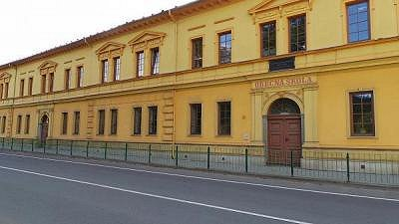

Dne 25. 4. 2017 od 17:00hod
v ZŠ Jince, Slavíkova 26
262 23 Jince
GPS: 49.7844400N, 13.9812439E

PROGRAM SEMINÁŘE:

- Úvod
- Připravujeme otevření tří výzev pro předkládání projektů – aktuální zprávy
- Informace ze školení – vyhlašování výzev, hodnocení projektů
- Principy financování: složky MAS Brdy, organizace – příklady dobré praxe
se zaměřením na principy tvorby rozpočtu – hlavní a doplňková činnost
- Jednací řády povinných orgánů MAS Brdy – prezentace návrhů
- Diskuse
- Závěr

V rámci realizace projektu SCLLD MAS Brdy
CZ.06.4.59/0.0/0.0/15_003/0001624

